РЕСПУБЛИКА БЕЛАРУСЬ

ПАСПОРТ
воинского захоронения
22
(захоронения жертв войн)
(учетный номер)

1. Место и дата захоронения Брестская область, Пинский район,________
(область, район, город,
Логишинский поселковый совет, г.п. Логишин,
сельсовет, населенный пункт, число, месяц, год)
________________________________________16 июня 1943 г.___________________________

2. Вид захоронения Братская могила__________________________

3. Охранная зона (границы захоронения)_____Длина –10 м., ширина –10 м.________

4. Краткое описание захоронения и его состояние______________________________
Памятник - «Фигура воина» из железобетона,_
установлен в 1957 году, длина – 4,5 м., ширина-_
3 м., высота – 2,5 м. ______________

5. Количество захороненных:

Всего | В том числе по категориям |  |  |  |  |  |  |  | Из них |  | Приме-  чание
Всего | военнослужащих |  | участников сопротивления |  | военнопленных |  | жертв войн |  |  |  | Приме-  чание
Всего | изве-  стных | неиз-  вест-  ных | изве-  стных | неиз-  вест-  ных | изве-  стных | неиз-  вест-  ных | изве-  стных | неиз-  вест-  ных | изве-  стных | неиз-  вест-  ных | Приме-  чание
58 | 29 | - | 29 | - | - | - | - | - | 58 | -

6. Персональные сведения о захороненных:

№  п/п | Воинское  звание | Фамилия | Собственное  имя | Отчество  (если таковое  имеется) | Дата  рождения | Дата гибели или смерти | Место первичного  захоронения | Место  службы | Место  рождения  и призыва
1. |  |  |  |  |  | 1943 г. | г.п. Логишин,  в сквере на  ул. Ленина

7. Кто осуществляет уход за захоронением____________________________________
Логишинский сельисполком, ГУО «Логишинская средняя школа» Пинского района_

8. Фотоснимок захоронения 9. Карта расположения

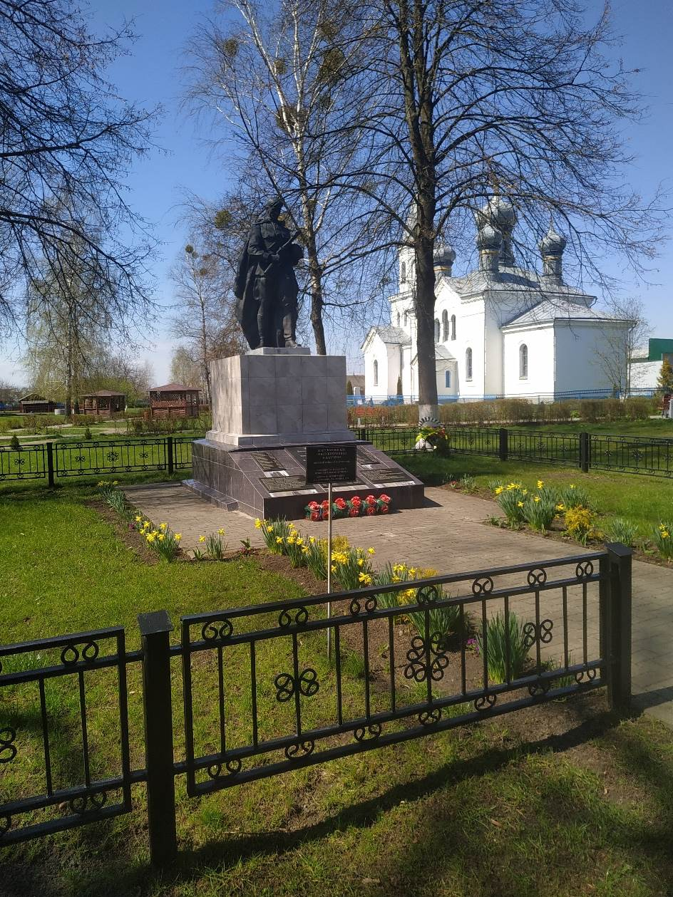
С
Логишин

Кривчицы
Ю

Ставок

Пинск

10. Дополнительная информация____________________________________________
В братскую могилу г.п. Логишин перезахоронены останки воинов с д. Хворосно, д. Малая Плотница, д. Бобрик, д. Озаричи____________________________________

11. Подписи уполномоченных представителей:

местного исполнительного Председатель Пинского районного
и распорядительного органа исполнительного комитета
базового территориального уровня В.В. Ребковец
«_____»_______________20____ г.
М.П.

военного комиссариата Военный комиссар г. Пинска
М.П. и Пинского района
полковник
А.Н. Онуфриюк
«_____» ______________20____ г.

Приложение
к паспорту № 22

6. Персональные сведения о захороненных:

№  п/п | Воинское  звание | Фамилия | Собст-венное  имя | Отчество  (если таковое  имеется) | Дата  рож-де-ния | Дата гибели или смерти | Место первичного  захоронения | Мес-то  служ-бы | Мес-то  рож-дения  и при-зыва
1 | Партизан | Андриевич | И. | И. | 1901 | - | г.п. Логишин, в сквере по ул. Ленина
2 | Партизан | Берестень | Павел | Васильевич | - | 00.06.1944 | г.п. Логишин, в сквере по ул. Ленина
3 | - | Бубнов | Алексей | Иванович | - | - | г.п. Логишин, в сквере по ул. Ленина
4 | Партизан | Ботиков | Иван | Андреевич | 1914 | 09.07.1944 | г.п. Логишин, в сквере по ул. Ленина
5 | Партизан | Бубнов | Ефим | Иванович | 1916 | - | г.п. Логишин, в сквере по ул. Ленина
6 | Рядовой | Валиев | Джура |  |  | 09.10.1944 | г.п. Логишин, в сквере по ул. Ленина
7 | Партизан | Варека | Адам |  | - | - | г.п. Логишин, в сквере по ул. Ленина
8 | Рядовой | Верзун | Григорий | Леонтьевич | - | 07.07.1944 | г.п. Логишин, в сквере по ул. Ленина
9 | Партизан | Войтенко | М. | Ф. | 1912 | - | г.п. Логишин, в сквере по ул. Ленина
10 | Партизан | Головач | Павел | Михайлович | 1927 | 04.07.1944 | г.п. Логишин, в сквере по ул. Ленина
11 | Партизан | Голубев | Алексей | Егорович | 1914 | 14.06.1944 | г.п. Логишин, в сквере по ул. Ленина
12 | Партизан | Гончаров | А. | И. | 1918 | - | г.п. Логишин, в сквере по ул. Ленина
13 | Партизан | Горбатенко | Виктор | Андреевич | - | 09.07.1944 | г.п. Логишин, в сквере по ул. Ленина
14 | Партизан | Дегтярев | Григорий | Евтихиевич | 1913 | 09.07.1944 | г.п. Логишин, в сквере по ул. Ленина
15 | Партизан | Дынников | Анатолий | Семенович | 1918 | 07.07.1944 | г.п. Логишин, в сквере по ул. Ленина
16 | Ст. с-нт. | Ефремов | Василий | Карпович | 1918 | 09.07.1944 | г.п. Логишин, в сквере по ул. Ленина
17 | Старшина | Жигулин | Ефим | Григорьевич | 1913 | 17.07.1944 | г.п. Логишин, в сквере по ул. Ленина
18 | Партизан | Заматайло | Степан | Николаевич | 1916 | 05.04.1944 | г.п. Логишин, в сквере по ул. Ленина
19 | Мл. с-нт. | Запрудский | Тит | Михайлович | - | - | г.п. Логишин, в сквере по ул. Ленина
20 | Рядовой | Зубков | Иван | Андреевич | 1903 | 13.05.1944 | г.п. Логишин, в сквере по ул. Ленина
21 | Партизан | Исламов | Тусунбек |  | - | - | г.п. Логишин, в сквере по ул. Ленина
22 | Сержант | Калиберда | Илья | Афанасьевич | 1917 | 09.07.1944 | г.п. Логишин, в сквере по ул. Ленина
23 | Рядовой | Козлов | Николай | Михайлович | - | 14.07.1944 | г.п. Логишин, в сквере по ул. Ленина
24 | Партизан | Краев | Михаил | Иванович | - | - | г.п. Логишин, в сквере по ул. Ленина
25 | Партизан | Клименков | Константин |  | - | - | г.п. Логишин, в сквере по ул. Ленина
26 | Партизан | Кирдей | Григорий | Степанович | 1925 | 13.04.1944 | г.п. Логишин, в сквере по ул. Ленина
27 | Партизан | Колесень | Иван | Андреевич | - | - | г.п. Логишин, в сквере по ул. Ленина
28 | Офицер | Королев | Аркадий | Семенович | 1914 | - | г.п. Логишин, в сквере по ул. Ленина
29 | Рядовой | Кошкаров | Михаил | Иванович | 1915 | 19.02.1944 | г.п. Логишин, в сквере по ул. Ленина
30 | Партизан | Левшуков | Иван | Семенович | 1921 | 07.07.1944 | г.п. Логишин, в сквере по ул. Ленина
31 | Рядовой | Литвиненко | Михаил | Васильевич | - | 06.04.1944 | г.п. Логишин, в сквере по ул. Ленина
32 | Партизан | Логинов | Григорий | Додович | 1921 | 09.07.1944 | г.п. Логишин, в сквере по ул. Ленина
33 | Партизан | Макаревич | Филипп | Карпович | 1924 | 09.07.1945 | г.п. Логишин, в сквере по ул. Ленина
34 | Майор | Максименко | Николай | Николаевич | - | 28.06.1944 | г.п. Логишин, в сквере по ул. Ленина
35 | Рядовой | Михнович | Владимир | Викентьевич | 1919 | 24.06.1944 | г.п. Логишин, в сквере по ул. Ленина
36 | - | Мурашов | Борис | Николаевич | 1922 | - | г.п. Логишин, в сквере по ул. Ленина
37 | - | Нигимов | Джура |  | - | - | г.п. Логишин, в сквере по ул. Ленина
38 | - | Олехнович | В. | С. | 1915 | - | г.п. Логишин, в сквере по ул. Ленина
39 | Партизан | Перевозчиков | Иван | Михайлович | - | - | г.п. Логишин, в сквере по ул. Ленина
40 | Мл. с-нт. | Пехов | Борис | Федорович | - | 27.08.1944 | г.п. Логишин, в сквере по ул. Ленина
41 | Ком. роты | Притворов | Константин | Александро-вич | 1919 | - | г.п. Логишин, в сквере по ул. Ленина
42 | Партизан | Прядко | Семен | Романович | 1909 | 04.07.1944 | г.п. Логишин, в сквере по ул. Ленина
43 | - | Пшеничкин | В. | А. | 1922 | - | г.п. Логишин, в сквере по ул. Ленина
44 | Рядовой | Семячко | Петр | Филиппович | - | 03.10.1944 | г.п. Логишин, в сквере по ул. Ленина
45 | Рядовой | Семененко | Иван | Никифорович | 1926 | 21.12.1944 | г.п. Логишин, в сквере по ул. Ленина
46 | Партизан | Семенихин | Михаил | Николаевич | - | - | г.п. Логишин, в сквере по ул. Ленина
№  п/п | Воинское  звание | Фамилия | Собст-венное  имя | Отчество  (если таковое  имеется) | Дата  рож-де-ния | Дата гибели или смерти | Место первичного  захоронения | Мес-то  служ-бы | Мес-то  рож-дения  и при-зыва
47 | Рядовой | Семин | Федор | Тимофеевич | 1918 | 19.12.1944
48 | - | Скобликов | И. | А. | - | -
49 | Мл. с-нт. | Скрипник | Алексей | Миронович | 1914 | 06.07.1944
50 | Партизан | Старовойтов | Ефрем | Кондратьевич | 1917 | 09.07.1944
51 | Мл. с-нт. | Суханов | Владимир | Арсентьевич | 1912 | 28.05.1944
52 | Рядовой | Ткачев | Тимофей | Иванович | 1906 | 09.07.1944
53 | Партизан | Устинов | Иван | Яковлевич | 1909 | 09.07.1944
54 | - | Уханов | Александр | Федорович | 1921 | 14.06.1944
55 | Мл. л-нт. | Филиппов | Андрей | Петрович | 1918 | 21.12.1944
56 | Партизан | Холодович | Максим | Дмитриевич | 1925 | 09.07.1944
57 | Партизан | Храпов | Сергей | Иванович | 1919 | -
58 | Партизан | Шостак | Владимир | Яковлевич | - | -

Председатель Пинского районного
исполнительного комитета В.В. Ребковец

Военный комиссар г. Пинска
и Пинского района
полковник А.Н. Онуфриюк

